**PONTIFÍCIA UNIVERSIDADE CATÓLICA DE MINAS GERAIS**

**PUC Minas Virtual**

**Pós-graduação *Lato Sensu* em Engenharia de *Software***

Projeto Integrado

Relatório Técnico

<Diário Escolar>

Marcelo de Andrade Alcantara Santos

Belo Horizonte

<Abril de 2022>.

# Projeto Integrado

**Sumário**

Projeto Integrado 3

1. Cronograma de Trabalho 4

2. Introdução 5

3. Definição Conceitual da Solução 6

3.1 Diagrama de Casos de Uso 6

3.2 Requisitos Funcionais 6

3.3 Requisitos Não-funcionais 7

4. Protótipo Navegável do Sistema 7

5. Diagrama de Classes de Domínio 8

6. Arquitetura da Solução 8

6.1 Padrão Arquitetural 8

6.2 C4 model - Diagrama de Contexto 9

7. Frameworks de Trabalho 10

8. Estrutura Base do Front End 10

9. Modelo Relacional ou Projeto de Banco de Dados NoSQL 10

10. Plano de Testes 11

11. Relatório de Execução de Testes de Software 11

12. Apropriação de Horas no Projeto 11

13. Código da Aplicação 12

14. Avaliação Retrospectiva 12

14.1 Objetivos Estimados 13

14.2 Objetivos Alcançados 13

14.3 Lições aprendidas 13

15. Referências 13

## Cronograma de Trabalho

| **Datas** | | **Atividade / Tarefa** | **Produto / Resultado** |
| --- | --- | --- | --- |
| **De** | **Até** |
| 26/03/2022 | 26/03/2022 | 1. Definir cronograma de todas as etapas | Cronograma do projeto |
| 27/03/2022 | 27/03/2022 | 2. Definir contexto e objetivos | Escopo do projeto |
| 28/03/2022 | 30/03/2022 | 3. Modelar casos de uso | Diagrama de casos de uso |
| 31/03/2022 | 02/04/2022 | 4. Levantar requisitos funcionais | Requisitos funcionais descritos |
| 03/04/2022 | 03/04/2022 | 5. Levantar requisitos não-funcionais | Requisitos não-funcionais descritos |
| 04/04/2022 | 10/04/2022 | 6. Desenvolver interface | Protótipo navegável de interface |
| 10/04/2022 | 14/04/2022 | 7. Modelar classes de domínio | Diagrama de classes de domínio |
| 15/04/2022 | 15/04/2022 | 8. Envio da primeira etapa | Etapa 1 concluída |
| 16/04/2022 | 16/04/2022 | 9. Definir padrão arquitetural | Padrão arquitetural |
| 17/04/2022 | 17/04/2022 | 10. Definir arquitetura da solução | Arquitetura da solução |
| 18/04/2022 | 22/04/2022 | 11. Criar esqueleto do front end | Estrutura base do front end |
| 23/04/2022 | 01/05/2022 | 12. Desenvolver primeira funcionalidade | Primeira funcionalidade do sistema |
| 02/05/2022 | 03/05/2022 | 13. Modelar banco de dados | Modelo relacional ou Projeto de banco de dados NoSQL |
| 04/05/2022 | 15/05/2022 | 14. Desenvolver funcionalidades do caso de uso | Desenvolvimento de funcionalidades |
| 16/05/2022 | 20/05/2022 | 15. Criar casos de testes para os casos de uso | Plano e Relatório de testes de software |
| 21/05/2022 | 21/05/2022 | 16. Revisar histórico de horas | Histórico da apropriação de horas |
| 22/05/2022 | 28/05/2022 | 17. Descrever lições aprendidas | Avaliação retrospectiva |
| 29/05/2022 | 15/06/2022 | 18. Envio do código-fonte, vídeos, links | Entrega do projeto |

***Observação: acrescente ou retire linhas, caso seja necessário.***

## Introdução

< Esta seção tem como propósito apresentar o **contexto**, o **problema** e os **objetivos** deste trabalho. Deve-se iniciar com uma descrição resumida da área de negócio e sua importância para, em seguida, apresentar o que o trabalho aborda. Considere escrever neste tópico (seção 2) **entre uma página e uma página e meia**, apresentando resumidamente esses aspectos.

Na parte inicial (contextualização) deve-se apresentar o contexto tratado pelo trabalho, a **área** ou **contexto maior** no qual ele se insere e por quê ele é importante. A contextualização deve ser desenvolvida do geral/genérico para o particular/específico. A citação de pesquisas com dados quantitativos, devidamente referenciadas, é altamente recomendada. As pesquisas citadas devem ser semelhantes, mesmo que em parte, ao trabalho elaborado por você. Considere escrever **um parágrafo** para apresentar essa parte inicial.

Em seguida, deve-se descrever de forma detalhada o **problema** que o projeto pretende resolver. O problema deve ser apresentado de forma sucinta, completa e clara, pois é necessário conhecê-lo para ser possível desenvolver uma proposta de solução para ele. Atente para o fato de que a descrição do problema não mostra como o mesmo será resolvido, nem aponta para sua solução. É a chamada “dor do cliente”. Mais uma vez, considere escrever **um parágrafo** para apresentar esse problema.

Descrito o problema, mostre a **motivação** para resolvê-lo. Essa motivação pode se caracterizar de diversas formas: acadêmica, mercadológica, social, etc. Considere que é neste parágrafo que o trabalho será justificado, de modo que se apresente a importância de sua realização. Não utilize uma motivação pessoal, que é irrelevante aqui. Apresentar resultados esperados e/ou dados quantitativos aqui também é uma boa prática. Por exemplo, podem ser mostrados benefícios como: economia de recursos, maior agilidade nas decisões, melhor qualidade nos processos, etc... Mais uma vez, a motivação deve ser descrita em **um parágrafo**.

Apresente agora o **objetivo geral** e alguns (pelo menos 3) **objetivos específicos**. Essas definições servirão para mostrar o objetivo maior/final relacionado à sua solução e como ele poderá ser atingido (metvas parciais).

Exemplo:

“O objetivo deste trabalho é apresentar a descrição do projeto de uma aplicação para um diário escolar.”

“Os objetivos específicos são:

* Descrever os requisitos da aplicação;
* XXXXXX.”>

## Definição Conceitual da Solução

## Diagrama de Casos de Uso

## 

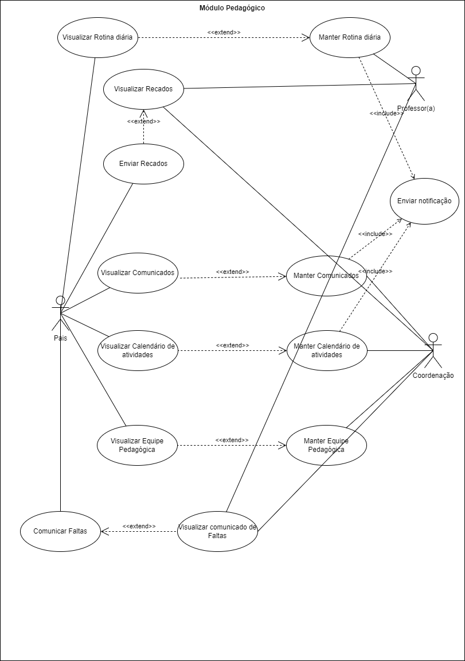

## Requisitos Funcionais

| **ID** | **Descrição Resumida** | **Dificuldade (B/M/A)\*** | **Prioridade**  **(B/M/A)\*** |
| --- | --- | --- | --- |
| **Módulo de Saúde** | | | |
| RF01 | Manter cardápio - Deve permitir o ator visualizar, cadastrar, alterar e excluir o cardápio | B | B |
| RF02 | Visualizar cardápio - Deve ser possível o ator visualizar o cardápio | B | B |
| RF03 | Manter Desenvolvimento infantil- Deve permitir o ator visualizar, cadastrar, alterar e excluir dados do desenvolvimento infantil do aluno | A | M |
| RF04 | Visualizar Desenvolvimento infantil - Deve ser possível o ator visualizar o desenvolvimento infantil do aluno | B | M |
| RF05 | Gerar Relatórios Desenvolvimento infantil - Deve ser possível o ator gerar relatórios com resultados do desenvolvimento infantil | B | M |
| RF06 | Manter Histórico de saúde- Deve permitir o ator visualizar, cadastrar, alterar e excluir dados do Histórico de saúde do aluno | A | M |
| RF07 | Visualizar Histórico de saúde - Deve ser possível o ator visualizar o Histórico de saúde do aluno | B | M |
| RF08 | Gerar Relatórios Histórico de saúde - Deve ser possível o ator gerar relatórios com resultados do Histórico de saúde | B | M |
| **Módulo Pedagógico** | | | |
| RF09 | Manter Rotina diária - Deve permitir o ator visualizar, cadastrar, alterar e excluir a rotina diária do aluno | M | A |
| RF10 | Visualizar Rotina diária - Deve ser possível o ator visualizar a Rotina diária do aluno | B | A |
| RF11 | Enviar recado - Deve ser possível o ator enviar recado | M | A |
| RF12 | Visualizar recado - Deve ser possível o ator visualizar recado | B | A |
| RF13 | Manter Comunicados - Deve permitir o ator visualizar, cadastrar, alterar e excluir comunicados | M | A |
| RF14 | Visualizar Comunicados - Deve ser possível o ator visualizar comunicados | B | A |
| RF15 | Manter Calendário de atividades - Deve permitir o ator visualizar, cadastrar, alterar e excluir dados do Calendário de atividades | A | A |
| RF16 | Visualizar Calendário de atividades - Deve ser possível o ator visualizar dados do Calendário de atividades | M | A |
| RF17 | Manter Equipe pedagógica - Deve permitir o ator visualizar, cadastrar, alterar e excluir dados sobre a Equipe pedagógica | B | B |
| RF18 | Visualizar Equipe pedagógica - Deve ser possível o ator visualizar dados sobre a Equipe pedagógica | B | B |
| RF19 | Comunicar Faltas - Deve permitir o ator comunicar faltas do aluno | M | A |
| RF20 | Visualizar comunicado de faltas - Deve ser possível o ator visualizar comunicado de faltas do aluno | B | A |

* B = Baixa, M = Média, A = Alta.

## Requisitos Não-funcionais

| **ID** | **Descrição** | **Prioridade**  **B/M/A** |
| --- | --- | --- |
| RNF01 | O sistema deve garantir a privacidade. Dessa forma o acesso às informações seja somente acessível por usuários autorizados. | A |
| RNF02 | O usuário precisa autenticar-se por meio de login e senha. | A |
| RNF03 | O tempo de resposta para as ações não deve ultrapassar cinco segundos | M |
| RNF04 | O sistema deve ser construído utilizando as linguagens PHP, HTML, CSS e Javascript | M |
| RNF05 | O sistema deverá ter interface responsiva adaptando-se ao tamanho de tela dos  dispositivos dos usuário. | M |
| RNF06 | O sistema deve estar disponível 24 horas por dia, 7 dias na semana | A |
| RNF07 | O sistema deve ter usabilidade com uma interface simples e intuitiva, onde não haja mais que cinco cliques para concluir uma ação | A |
| RNF08 | O sistema deve notificar as alterações de informações do alunos | M |

## Protótipo Navegável do Sistema

* [Repositório Github](https://github.com/celosauro/TCC)
* [Protótipo navegável Figma](https://www.figma.com/file/vlRipi5IFAviOzRFqtdo0G/TCC?node-id=1055%3A727)
* [Apresentação Protótipo](https://youtu.be/4Mz7nNBDtdE)

## Diagrama de Classes de Domínio

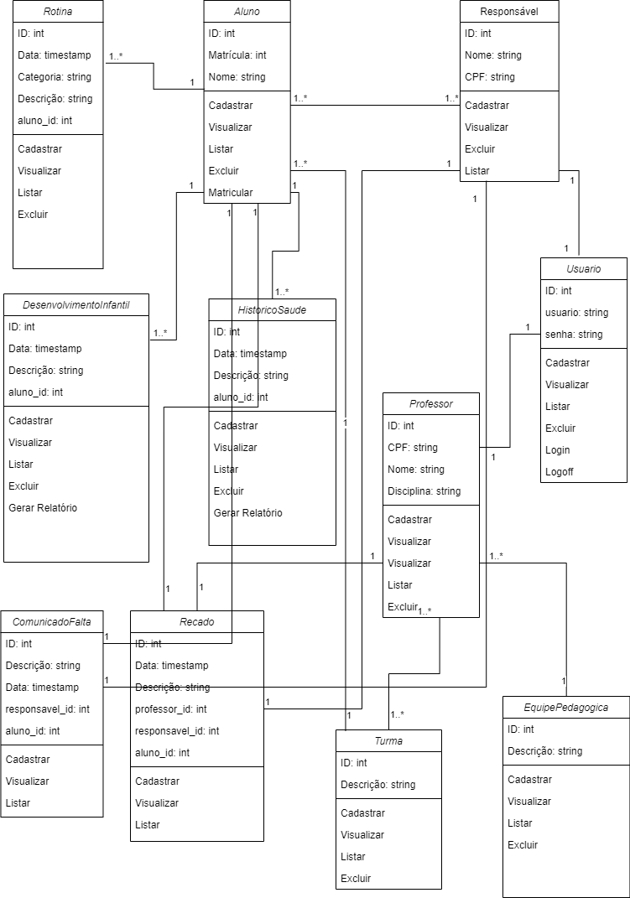

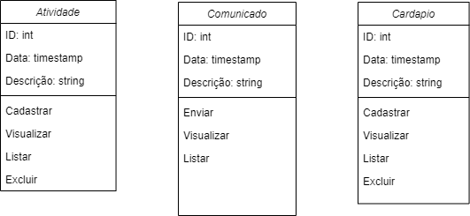

## Arquitetura da Solução

## Padrão Arquitetural

< Nesta seção, você deve indicar o **padrão arquitetural** escolhido para o desenvolvimento da aplicação (por exemplo, MVC, MVVM, etc). Liste todas as **tecnologias** que serão utilizadas em sua implementação da solução proposta.>

## C4 model - Diagrama de Contexto

< Para esta modelagem arquitetural, optou-se por utilizar o modelo C4 para a documentação da arquitetura do *software*. Mais informações a respeito podem ser encontradas aqui: <https://c4model.com/> e aqui: <https://www.infoq.com/br/articles/C4-architecture-model/>.

Apresente, nesta seção, um **Diagrama de Contexto**que mostre a visão geral da solução proposta e, em seguida, explique-o brevemente, de forma textual. Esse diagrama não precisa seguir os padrões da UML, deve ser completo e tão simples quanto possível, apresentando a **macro arquitetura** da solução, como no exemplo abaixo:

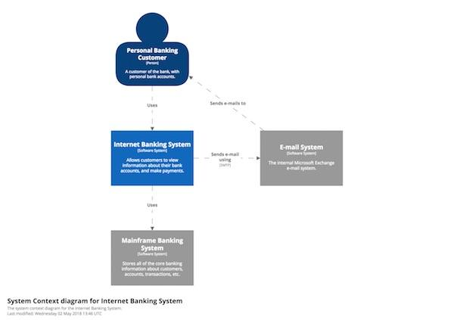

***Figura 1 - Visão Geral da Solução. Fonte:*** <https://www.infoq.com/br/articles/C4-architecture-model/>

***Observação: Essa figura deve ser substituída por outra elaborada por você, que seja adequada ao seu projeto. Lembre-se que cada arquitetura é única.***

A Figura 1 mostra o diagrama de contexto da solução proposta, com todos os seus principais módulos e interfaces...

Apresente imagens legíveis do C4 *model* – Diagrama de Contexto da aplicação. >

## Frameworks de Trabalho

< Nesta seção, você deve apresentar os ***frameworks* empregados** no projeto para ***front end*, *back end* e persistência**.>

## Estrutura Base do Front End

< Nesta seção, você deve apresentar imagens legíveis do ***layout* mestre** e do ***menu* de opções do sistema**.>

## Modelo Relacional ou Projeto de Banco de Dados NoSQL

< Cole aqui uma imagem legível do modelo relacional ou do projeto de banco de dados NoSQL de todo o sistema.>

## Plano de Testes

| **Número** | **Caso de uso** | **Objetivo do caso de teste** | **Entradas** | **Resultados esperados** |
| --- | --- | --- | --- | --- |
|  |  |  |  |  |
|  |  |  |  |  |
|  |  |  |  |  |
|  |  |  |  |  |
|  |  |  |  |  |
|  |  |  |  |  |

## Relatório de Execução de Testes de Software

| **Número** | **Caso de teste** | **Saída esperada** | **Resultados encontrados** | **Aprovado?** |
| --- | --- | --- | --- | --- |
|  |  |  |  |  |
|  |  |  |  |  |
|  |  |  |  |  |
|  |  |  |  |  |
|  |  |  |  |  |
|  |  |  |  |  |

## Apropriação de Horas no Projeto

| **Histórico de apropriação de horas** | | |
| --- | --- | --- |
| **Data do registro** | **Atividade** | **Quantidade de horas** |
| 26/03/2022 | 1. Definir cronograma de todas as etapas | 02 |
| 27/03/2022 | 2. Definir contexto e objetivos | 04 |
| 30/03/2022 | 3. Modelar casos de uso | 10 |
| 02/04/2022 | 4. Levantar requisitos funcionais | 02 |
| 03/04/2022 | 5. Levantar requisitos não-funcionais | 01 |
| 10/04/2022 | 6. Desenvolver interface | 16 |
| 15/04/2022 | 7. Modelar classes de domínio | 08 |
|  |  |  |
|  |  |  |
|  |  |  |
|  |  |  |
|  |  |  |
|  |  |  |
|  |  |  |
|  |  |  |
|  |  |  |
|  |  |  |
|  |  |  |
|  |  |  |
|  |  |  |
|  |  |  |
|  |  |  |
|  |  |  |
|  |  |  |
|  |  |  |
|  |  |  |
|  |  |  |
|  |  |  |

## Código da Aplicação

< Informe aqui o ***link*** para seu **repositório público de código**.

Informe também o **endereço do *site* de sua aplicação**. É importante observar que, no ambiente fornecido para a avaliação, a base de dados deverá apresentar exemplos de teste previamente cadastrados que permitam visualizar o correto funcionamento do sistema. Indique também as **credenciais de acesso**, para **todos os perfis de usuários** da aplicação, que devem ser **empregadas pelos avaliadores**.

Indique o ***link*** para acesso ao **vídeo de apresentação de seu projeto**. Espera-se a produção de um vídeo sintético de, **no máximo**, **5 minutos**, no formato **MP4**, apresentando o projeto e a solução desenvolvida. Sugere-se que o aluno apresente um ciclo completo do que pode ser realizado pelos usuários principais da solução.>

## Avaliação Retrospectiva

< Nesta seção, você deve apresentar uma avaliação do processo de desenvolvimento do trabalho.>

## Objetivos Estimados

< Descreva, de forma sucinta, quais eram os objetivos estimados para a execução do projeto.>

## Objetivos Alcançados

< Descreva, de forma sucinta, quais foram os objetivos que realmente foram alcançados no projeto.>

## Lições aprendidas

< Descreva, de forma sucinta, quais foram as lições aprendidas na execução do projeto. A coluna “Classificação” deve ser preenchida com “Positiva” ou “Negativa”.>

|  | **Retrospectiva (Lições Aprendidas)** | |
| --- | --- | --- |
|  | **Descrição da Lição** | **Classificação** |
| 1 |  |  |
| 2 |  |  |
| 3 |  |  |
| 4 |  |  |
| 5 |  |  |
| 6 |  |  |
| 7 |  |  |
| 8 |  |  |
| 9 |  |  |
| 10 |  |  |
| 11 |  |  |
| 12 |  |  |

## Referências

< Esse trabalho não requer revisão bibliográfica e, por isso, a inclusão das referências não é obrigatória, embora seja recomendada. Caso você deseje incluir referências empregadas em seu trabalho, relacione-as de acordo com as normas ABNT, disponíveis em [www.pucminas.br](http://www.pucminas.br), no *link*: <http://portal.pucminas.br/imagedb/documento/DOC_DSC_NOME_ARQUI20160217102425-n.pdf>.

Exemplo:

SOBRENOME DO AUTOR, Nome do autor. **Título do livro ou artigo.** Cidade: Editora, ano.>